Sequelize - это ORM-библиотека для приложений на Node.js, которая осуществляет сопоставление таблиц в бд и отношений между ними с классами. При использовании Sequelize мы можем не писать SQL-запросы, а работать с данными как с обычными объектами. Причем Sequelize может работать с рядом СУБД - MySQL, Postgres, MariaDB, SQLite, MS SQL Server.

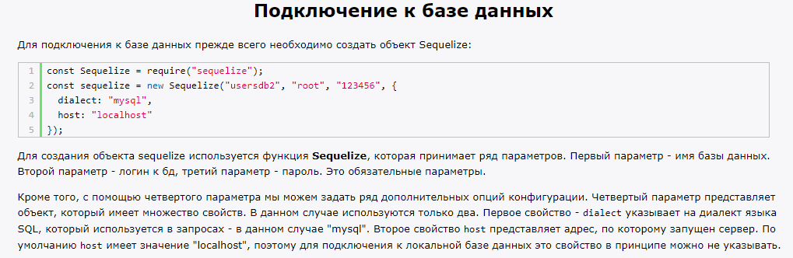

Определение моделей:

1. define

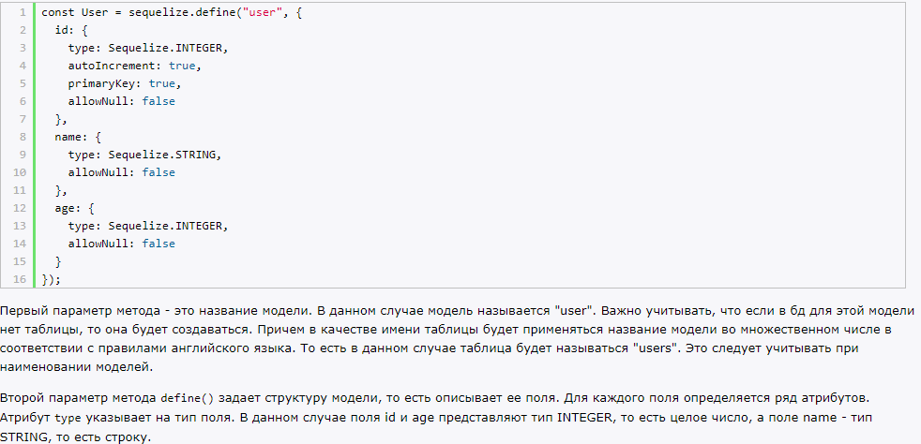

1. init  
   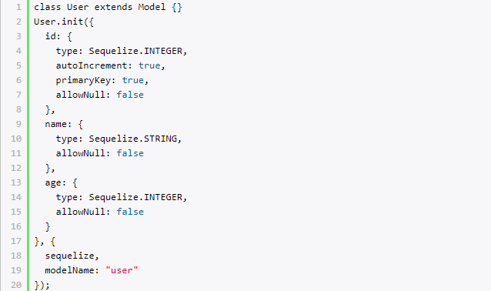

**Сопоставление типов**  
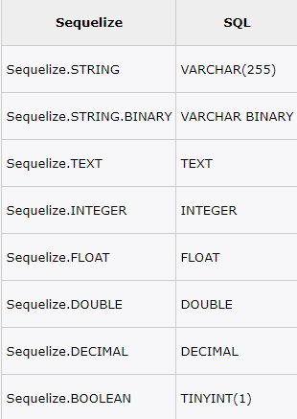

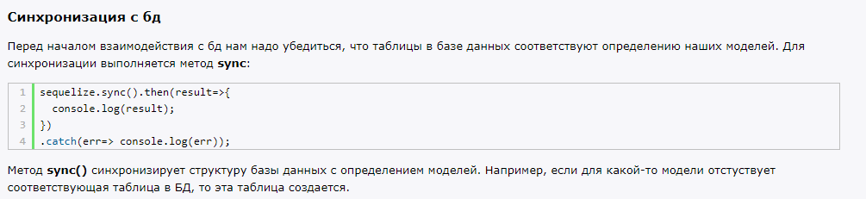

FORCE

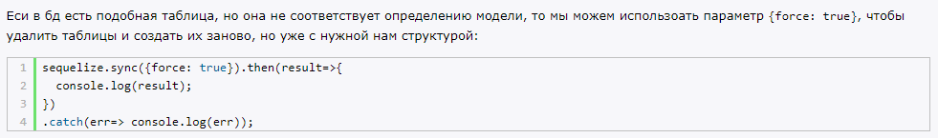

1. Поясните понятие «ORM»

**ORM (Object-Relational Mapping)** – технология программирования, которая связывает базы данных с концепциями объектно-ориентированных языков программирования, создавая «виртуальную объектную базу данных»

1. Какой дополнительный пакет необходимо установить для работы sequelize c Microsoft SQL Server?

**tedious**

1. Поясните понятие «sequelize-схема».

Схема таблиц базы данных на основе объектов

1. Какая функция sequelize позволяет выполнить SELECT-запрос?

**findAll**

1. Какая функция sequelize позволяет выполнить INSERT-запрос?

**create**

1. Какая функция sequelize позволяет выполнить UPDATE-запрос?

**update**

1. Какая функция sequelize позволяет выполнить DELETE-запрос?

**destroy**

1. Поясните назначение функции sequelize *Схема*.**hasMany**.
2. Поясните понятие «raw query».

.query(‘’) – запрос на языке sql

1. Поясните понятие «code first».

Сначала создается код схемы для создания бд

1. Поясните понятие «транзакция».

Набор sql команд, которые все однозначно выполняются